

**ANDRÈS SEBASTIÀN CAJAS LÒPEZ**

**TERCER SEMESTRE TSDS**

Primer paso

Vamos a nuevo para crear un nuevo repositori

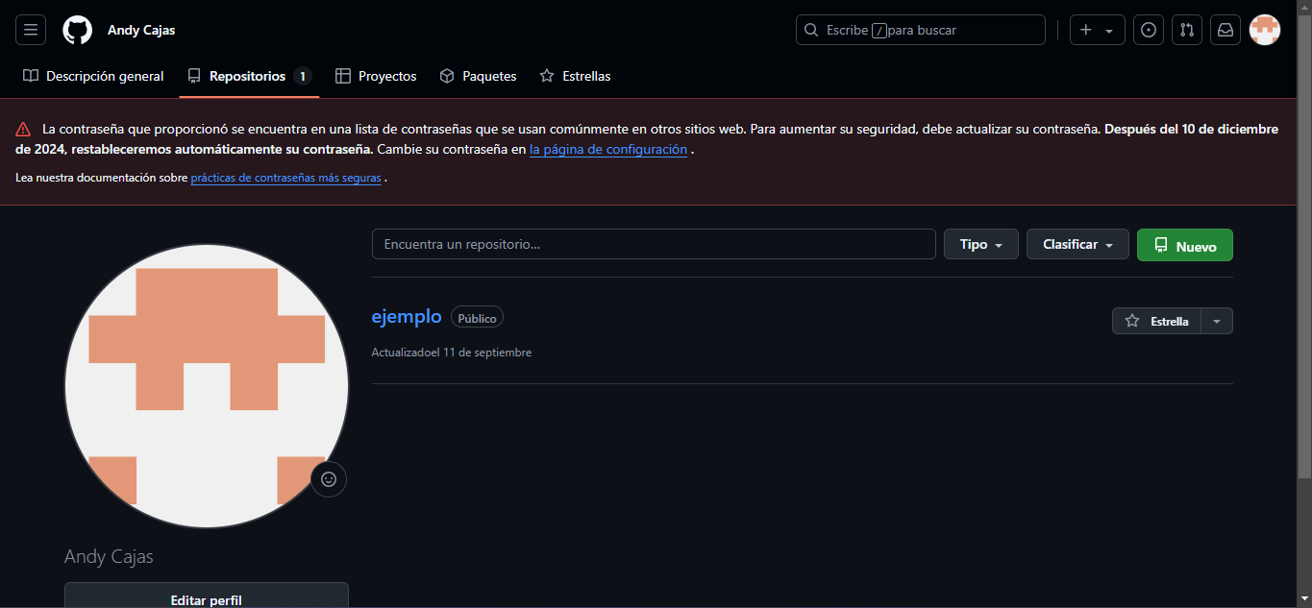

Segundo paso

Vamos a poner el nombre del usuario que es el mismo usuario en el nuevo

Escribimos el nombre del usuario

Dejamos como publico

Pnemos Add a README file

